Runge Kutta de tercer y cuarto orden.

> r<-rk4(expression(x+y+1 -(x\*x)), 0, 1, 1, 0.1)

x |y |k1 |k2 |k3 |k4 |error absoluto

0 | 1 | 0.2 | 0.21475 | 0.2154875 | 0.2305488 | 0

0.1 | 1.215171 | 0.2305171 | 0.2457929 | 0.2465567 | 0.2621727 | 0.1048288

0.2 | 1.461402 | 0.2621402 | 0.2779972 | 0.2787901 | 0.2950192 | 0.2185966

0.3 | 1.739858 | 0.2949858 | 0.3114851 | 0.31231 | 0.3292168 | 0.3401402

0.4 | 2.051823 | 0.3291823 | 0.3463914 | 0.3472519 | 0.3649075 | 0.4681739

0.5 | 2.398719 | 0.3648719 | 0.3828655 | 0.3837652 | 0.4022485 | 0.6012768

0.6 | 2.782116 | 0.4022116 | 0.4210722 | 0.4220152 | 0.4414132 | 0.7378787

0.7 | 3.20375 | 0.441375 | 0.4611937 | 0.4621846 | 0.4825934 | 0.8762442

0.8 | 3.665537 | 0.4825537 | 0.5034314 | 0.5044753 | 0.5260012 | 1.014455

0.9 | 4.169599 | 0.5259599 | 0.5480078 | 0.5491102 | 0.5718709 | 1.150392

>

> r2<-rk3(expression(x+y+1 -(x\*x)), 0, 1, 1, 0.1)

x |y |k1 |k2 |k3 |error absoluto

0 | 1 | 0.2 | 0.21475 | 0.23195 | 0

0.1 | 1.215158 | 0.2305158 | 0.2457916 | 0.2636226 | 0.1048165

0.2 | 1.461376 | 0.2621376 | 0.2779945 | 0.2965227 | 0.2185703

0.3 | 1.739816 | 0.2949816 | 0.3114806 | 0.3307795 | 0.3400979

0.4 | 2.051763 | 0.3291763 | 0.3463851 | 0.3665357 | 0.4681134

0.5 | 2.398638 | 0.3648638 | 0.382857 | 0.4039488 | 0.6011956

0.6 | 2.782012 | 0.4022012 | 0.4210612 | 0.4431933 | 0.737774

0.7 | 3.203618 | 0.4413618 | 0.4611799 | 0.4844616 | 0.8761127

0.8 | 3.665375 | 0.4825375 | 0.5034144 | 0.5279667 | 1.014293

0.9 | 4.169402 | 0.5259402 | 0.5479872 | 0.5739437 | 1.150196

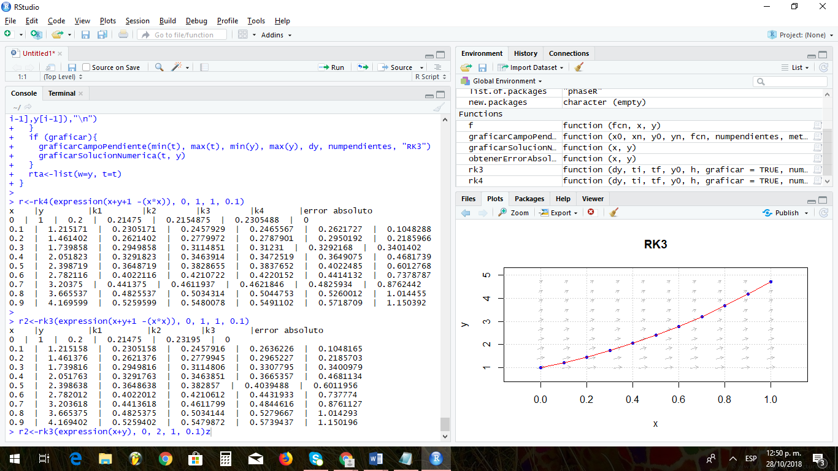

Euler:

X y

0 1

0.1 1.2

0.2 1.429

0.3 1.6879

0.4 1.97769

0.5 2.299459

0.6 2.654405

0.7 3.043845

0.8 3.46923

0.9 3.932153

1 4.434368

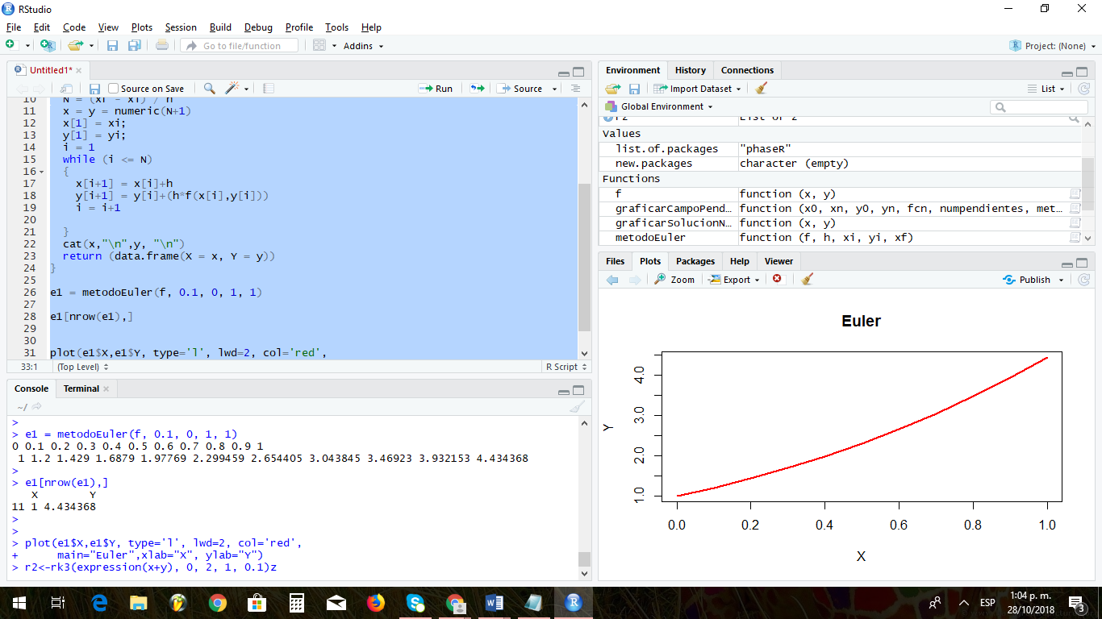

Comparación:

Como observamos, los puntos obtenidos en Y son muy similares en ambos métodos. A demás en las gráficas podemos notar que la diferencia es poco perceptible. Esto se debe a que Runge-kutta es una generalización de la formula básica de Euler.

Ventajas encontradas en Euler:

* Mientras más se divide el tamaño del paso de h, los errores disminuyen
* Es un método muy sencillo de implementar, pero de orden bajo por lo que dependiendo del grado de precisión que deseas el h puede ser muy pequeña

Ventajas encontradas en Runge- Kutta:

* Solo requiere de la funcion f(x,y) y con ello es que se trabaja.
* Suele usarse para mayos exactitud.
* Es fácil para su programación.

Desventajas

* El lado derecho de la ecuación diferencial debe evaluarse muchas veces en cada etapa.
* El consumo de tiempo y costo es mayor que otros métodos.